Möhlenhoff ist Mitglied im Bundesverband Flächenheizungen und Flächenkühlungen
Verlässliche Qualität und perfekt abgestimmte Komponenten

Salzgitter, Juli 2017 – Möhlenhoff, der Spezialist für Heizungs-, Lüftungs- und Klimatechnik, erfüllt als Mitglied die hohen Qualitätsansprüche des Bundesverbands Flächenheizungen und Flächenkühlungen (BVF). Dieser hat sich zum Ziel gesetzt, Kunden durch eine einheitliche Kennzeichnung hochwertiger und miteinander kompatibler Produkte die Orientierung auf dem stetig wachsenden Markt für Heiz- und Kühlsysteme zu erleichtern. Anerkannte Hersteller, die die strengen Vorgaben des Kriterienkataloges erfüllen, zeichnet der Verband mit dem BVF Siegel aus – so auch den OEM-Partner Möhlenhoff aus Salzgitter.

Der BVF ist ein Zusammenschluss namhafter System- und Komponentenanbieter für Flächenheizungen und -kühlungen. Er unterstützt Planer, Fachhändler, Architekten, Handwerker und Bauherren bei allen Fragen rund um raumflächenintegrierte Heiz- und Kühltechnik. Die Systeme bestehen aus einer Vielzahl von Einzelkomponenten, die für eine zuverlässige Funktion gut aufeinander abgestimmt sein müssen. Dies wird jedoch aufgrund der steigenden Anbietervielfalt immer schwieriger. Mit dem BVF Siegel will der Verband mehr Transparenz schaffen und hochwertige Lösungen und Produkte auf einen Blick kenntlich machen.

Um das Siegel zu erhalten, müssen die Verbandsmitglieder umfangreiche Prüfkriterien erfüllen. Diese beziehen sich auf Qualitätsmerkmale wie die Produktbeschreibung und -zulassung, die Einhaltung von technischen Regeln und gesetzlichen Bestimmungen, die Produkthaftung und Gewährleistung sowie die technische Beratung und den Support. „Wir sind stolz, dass uns der BVF als verlässlichen und normgerechten Anbieter ausgezeichnet hat“, betont Frank Geburek, Geschäftsführer der Möhlenhoff GmbH. „Das Siegel signalisiert unseren Geschäftspartnern, dass Möhlenhoff mit seinen Produkten nicht nur für eine zuverlässige und schnelle Lieferung steht, sondern auch für hohe Qualität und guten Service. Das stärkt das Vertrauen unserer Kunden und damit unsere Marktposition.“

2.071 Zeichen inkl. Leerzeichen

Bildunterschriften:
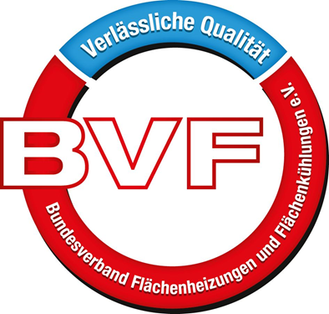
Möhlenhoff bietet als Mitglied des Bundesverbands Flächenheizungen und Flächenkühlungen (BVF) zertifizierte Produkt- und Servicequalität.

Bildnachweis: Möhlenhoff GmbH, Salzgitter

Möhlenhoff GmbH
Die Möhlenhoff GmbH mit Sitz in Salzgitter zählt zu den weltweit innovativsten Herstellern von wegweisenden Produkten und Systemen für die Heizungs-, Lüftungs- und Klimatechnik. Das Unternehmen ist spezialisiert auf die Entwicklung und Fertigung von Lösungen für die elektronische Einzelraumregelung und den Smart Home Bereich. Im Segment der thermischen Stellantriebe ist Möhlenhoff weltweiter Marktführer. Seit mehr als 30 Jahren hat sich das familiengeführte Unternehmen als kompetenter und zuverlässiger Partner für OEM-Kunden am Markt etabliert. 180 Mitarbeiter erwirtschafteten im Geschäftsjahr 2016 einen Umsatz von 41,6 Millionen Euro. Weitere Informationen unter www.moehlenhoff.com.

